CURRICULUM VITAE
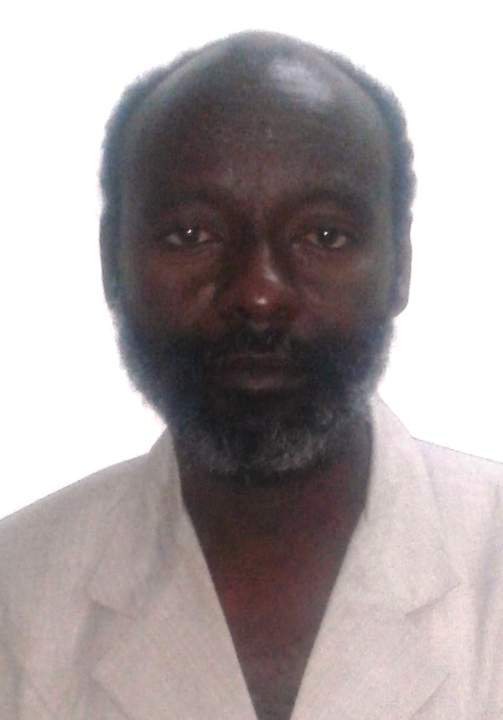

ADAMOU Illiassou
NATIONALITE : Nigérienne

Cel : (227) 96 98 16 87/ 90 64 07 58
E-mail : ailliassou61@yahoo.fr

Plus de 28 d’ans d’expériences de travail avec les services du gouvernement nigérien et des ONG Nationales (une ONG pastorale : Association pour la Redynamisation de l’Elevage au Niger AREN) et Internationales (CARE International au Niger et OXFAM NOVIB) Illiassou a acquis des expériences variées dans des domaines comme La vulgarisation agricole, la gestion des ressources naturelles, le renforcement des capacités et l’accompagnement des organisations de la société civile et l’assistance humanitaire lors des catastrophes et conflits.

COMPETENCES CLES:

- formation et facilitation d’ateliers divers : qualité des programmes humanitaires et redevabilité ; planification ; capitalisation des expériences ; gestion des ressources humaines ;
- assistance humanitaire et construction de la résilience dans un contexte de crises récurrentes et complexes ;
- Sécurité Alimentaire et sécurité des conditions de vie des ménages avec une expertise avérée en vulgarisation agricole, pastoralisme au Sahel et éducation non formelle ;
- Planification stratégique et renforcement des capacités et développement organisationnel et institutionnel des organisations des producteurs (OP) ; Associations de Développement ; ONG et collectivités locales ;
- conception ; mise en œuvre et suivi et évaluation des projets et programmes ;
- Prise en compte du Genre / Diversité et l’Approche Basée sur les Droits.

EXPERIENCES PROFESSIONNELLES

Juin 2012 à ce jour : Expert associé au Cabinet d’Etudes – Pôle Afrique d’Assurance Qualité- PAAQ -WADATA.SARL

- Consultant processus pour la mise en œuvre ; le monitoring et le suivi de quatre projets de OXFAM NOVIB du 4 Mai 2014 au 31 Mars 2015 ;
- Formateur de l’institut Bioforce pour le centre Afrique basé à Bobo Dioulasso-Burkina Faso chargé d’animer les modules : concevoir, piloter et évaluer un projet, gestion et leadership humanitaire et diagnostic participatif d’avril 2014 à ce jour ;
- Evaluation du programme de renforcement des capacités humanitaires des partenaires de OXFAM Juin 2014
- Consultant pour l’élaboration de la stratégie de care pour l’Afrique de l’Ouest pour le renforcement de la résilience au sahel 2013 ;
- Facilitateur du processus d’élaboration du plan stratégique 2014-2018 de l’ONG AIP TAKAIT Janvier 2014
- Expert en charge de la mise en œuvre de la composante gestion des risques de catastrophes et de construction de la résilience du projet d’appui à une agriculture durable dans la région de Maradi-CARE International au Niger, Mars –Avril 2013.
- Facilitateur du processus d’élaboration du plan stratégique 2014-2018 de l’ONG ADKOUL Décembre 2013
- Facilitateur du processus APPR 2013 de Plan Niger Juillet 2013
- appui à l’élaboration de plans contingence au niveau de 22 communes des départements de Dakoro, Madaoua ; Konni ; Malbaza ; Illela ; Guidan Roumdji et Madarounfa ;
- appui à l’élaboration du plan de contingence national 2012/ 2013 du Niger ;
- co animateur de deux sessions de formation sur les compétences humanitaires essentielles, et les compétences de gestion et de leadership organisées par le projet ECB du 26 Mai au 8 Juin et du 17 au 28 Novembre 2012 à Niamey ;
- Facilitateur d’ateliers pour Oxfam et le dispositif National de prévention et gestion des catastrophes et crises du Niger sur les Normes et Principes humanitaires (Sphère ; HAP ; LEGS ; HAP ; INEE ; Good enough Guide) ;
- Facilitateur de deux sessions de formation sur l’analyse participative des capacités et vulnérabilités pour les ONG et Partenaires du programme régional pour l’approvisionnement en eau, l’assainissement et l’hygiène USAID (WA-WASH) Burkina – Niger du 3 au 14 Décembre 2012 ;
- Co animateur au titre de l’institut Bioforce de la session de formation sur les compétences humanitaires essentielles, et les compétences de gestion et de leadership pour Action Contre la Faim en Côte d’Ivoire du 1er au 8 Février 2013 ;
- Facilitateur de l’atelier d’information sur sphère et les autres initiatives sur la qualité et la redevabilité pour les ONG Partenaires de ACF dans le cadre du projet ONG et réforme humanitaire II du 19 au 26 Février 2013 en côte d’Ivoire ;
- Expert consultant pour le Cabinet COSEF pour le recrutement de cadres de projets et programmes de développement ;

Octobre 2011 à Mai 2012 : Directeur de la mise en valeur à l’ONAHA ; Ministère Agriculture.
- chargé d’assurer la mise en valeur de 64 périmètres irrigués de 13 694 ha avec maîtrise totale de l’eau.

Novembre 2010 à septembre 2011 : Responsable du suivi et la qualité des programmes Humanitaires de OXFAM Novib
- Capitalisation des expériences d’Oxfam Novib et de ses partenaires en matière d’intervention humanitaire ;

- conception d’outils adaptés pour la planification le suivi et l’évaluation des programmes pour Novib et ses partenaires de mise en œuvre ;

- conception et appui à la mise en place de mécanisme et système de plainte ;

- gestion des évaluations et études rentrant dans le cadre de la conception et le suivi et évaluation des programmes humanitaires (ECHO ; Crise libyenne et Ivoirienne) ;
- Contribution au développement de la stratégie humanitaire Oxfam International au Niger ;

- Participation au développement des notes de concept pour Oxfam International au Niger ;

Juillet 2008 à Novembre 2010 : Chargé des programmes de l’Association pour la redynamisation de l’élevage au Niger (AREN).
- Conception ; mise en œuvre ; suivi et évaluation de quatre programmes de développement pastoral (programme de sécurisation de l’élevage à travers le renforcement des capacités des organes de AREN pour les régions de Maradi et Zinder ; programme de commercialisation du bétail Nord Dakoro ; région de Maradi ; programme d’appui à l’éducation en zone pastorale et le programme d’appui à la filière laitière dans la zone de Kollo ; région de Tillabéry) ;
- Conception ; suivi et évaluation de cinq programmes d’assistance humanitaire en sécurité alimentaire en zone pastorale du Niger :
- programme d’atténuation des impacts du déficit fourrager de la campagne agricole 2008- 2009 ;
- programme d’atténuation des risques de crise alimentaire en 2010 ;
- programme d’appui au déstockage stratégique des animaux dans le département de Dakoro ;
- programme de soutien à la sécurité alimentaire dans le département d’Abalak région de Tahoua ;
- programme d’appui et de prévention de la malnutrition des enfants de 0 à 59 mois dans les départements de Tahoua ; et Abalak avec un volet cash transfert ;
- facilitation de divers ateliers et réunions
- facilitation de l’atelier bilan et capitalisation des programmes humanitaires de AREN 2009 et 2010 ;
- facilitation de l’atelier bilan et capitalisation de la réponse humanitaire de OXFAM et AIP TAKAYT à Agadez ;
- facilitation de la 9eme Assemblée générale de AREN, 23 et 24 mars 2009 à Tanout ; 1500 participants ;
- facilitation et animation de l’atelier sur la contribution des organisations de la société civile pastorale au processus d’élaboration de la loi pastorale, Janvier 2009 ;
- formation des partenaires de l’ONG HEKS sur les principes humanitaires ; la redevabilité et les normes et standards de SPHERE Octobre 2009 ;
- formation des partenaires de l’ONG TROCAIRE sur les principes humanitaires ; la redevabilité et les normes et standards de SPHERE Février 2010 ;
- formation des équipes de recensement et distribution des programmes humanitaires de AREN sur les principes humanitaires et les normes sphère.

Janvier 2006 à Juin 2008 : Chef d’Unité Formation à la cellule de coordination et développement du programme de gestion équitable des ressources naturelles et renforcement de la société civile de CARE International au Niger.
- Développement d’une expertise technique transversale dans les domaines de l’alphabétisation et la formation / facilitation d’ateliers : renforcement de capacité de divers acteurs sur le pastoralisme et décentralisation d’une part et d’autre part sur les liens indissociables entre le pastoralisme et les autres systèmes de production au Sahel ; facilitation des ateliers de revue annuelle de programme ; facilitation des ateliers de planification et de bilan capitalisation et leçons apprises des projets de CARE et partenaires ;
- bonne gouvernance des ressources naturelles : accès et contrôle des couches sociales les plus vulnérables aux ressources partagées et sécurisation des droits fonciers ruraux ;
- appui aux organisations de la société civile en développement organisationnel ; institutionnel et maîtrise d’ouvrage ;
- participation à divers réseaux régionaux ; nationaux en relation avec la GRN et la décentralisation ;

Avril 2002 à Décembre 2005 : chef du projet au sein de CARE International au Niger :
- projet de renforcement des capacités locales et bonne Gouvernance des ressources naturelles au Sud de la Région de Maradi : Appui au transfert de la maîtrise d’ouvrage au niveau communautaire ; Accompagnement des élus locaux dans le cadre de la décentralisation ; Coordination du réseau GRN/ décentralisation à Maradi et Appui au transfert de la maîtrise d’œuvre aux organisations de la société civiles partenaires du projet ;
- Projet de développement communautaire à Baban raffi » de CARE International au Niger : Appui à la prévention et à la résolution des conflits liés à accès aux ressources naturelles partagée ; Appui à la structuration et renforcement des capacités des organisations communautaires de base ; Appui aux stratégies locales de minimisations des risques liées à la production agricole et de sécurité alimentaire durable (création et gestion des banques de céréales et banques d’aliment bétail).

Juin 1997 à avril 2002 : Agronome de l’Equipe Mobile Pluridisciplinaire du Projet de Gestion des Ressources Naturelles sur Financement de la Banque Mondiale.
- Conseiller en organisation,
- Généraliste, inter médiateur de la gestion des terroirs,
- gestion de l’équipe ;

Avril 1995 à Juin 1997 : Responsable Service Agricole de l’Arrondissement de Dogondoutchi et Coordinateur Sous – Régional du Programme de Renforcement des Services d’Appui à l’Agriculture (PRSAA).

Juillet 1993 à Mars 1995 : Responsable du Service Départemental de la Vulgarisation Agricole à la Direction Départementale de l’Agriculture de Dosso. Cumulativement chargé de :
- La formation d’une centaine d’agents de vulgarisation dans le cadre du programme de renforcement des services d’appui d’agriculture (PRSAA) dans le département de Dosso.
- L’élaboration, mise en œuvre et suivi et évaluation de plan de campagne agricole ;
- La formation des agents vulgarisateurs de bases de la région ;
- La coordination des actions du programme engrais Nigérien au niveau régional ;
- La coordination du programme de recherche-développement en collaboration avec l’INRAN.

1988 – 1991 : Responsable du Service Agricole d’Arrondissement de Dogondoutchi.

1987 : Service Civique National :

- Professeur de Sciences Naturelles au Lycée Kassaï de Niamey ;
- Chargé des activités pratiques et productives (APP).

ETUDES REALISEES

- 2010 : élaboration d’une stratégie de gestion des banques d’aliments de bétail pour le compte de la FAO
- 2009 : diagnostic organisationnel et institutionnel des coordinations de AREN
- 2008 : stratégie de mobilisation des ressources pour AREN
- 2007 : évaluation du programme de sécurisation de l’élevage en région de Zinder et Maradi ;
- 2007 : Elaboration de plans de développement organisationnel et institutionnel de 35 Organisations (association et ONG) ;
- 2006 : Capitalisation des expériences du projet de développement communautaire à baban raffi en matière d’hydraulique ;
- 2006 Appui à la mise en œuvre d’un mécanisme de suivi de la vulnérabilité adapté au contexte pastoral des groupements membres de AREN ;
- 2004 : Bilan diagnostic de la communication au sein des groupements de l’association pour la Ré dynamisation de l’élevage au Niger (AREN) et entre les groupements et les coordinations régionales.
- 1997 – 2000 : Plusieurs séries de travaux de terrains ayant conduit à la réalisation de plans de gestion des ressources naturelles dans l’arrondissement de Dogondoutchi;
- 1995 : Etude sur le statut foncier des aires de pâturage du département de Dosso. Travail d’équipe de 4 consultants ;
1995 Observation des Elections :
- Membre de l’observatoire national des élections,
- Diplôme d’observation délivré par le National Democratic Institute For International Affairs.
1992 : Etude de la fertilité et des pratiques de fertilisation dans une démarche gestion de terroirs : cas des villages de Nikoy, Kobadié et Faira-Mamoudou. Zone pilote de Torodi P.A.G.t Mémoire de fin d’étude F.A. Niamey ;
1991 : Diagnostic d’un terroir villageois cas du village de Gassira. Zone pilote de Torodi Projet d’Appui à la Gestion des Terroirs ; stage de groupe F.A Université ABDOU MOUMOUNI de Niamey ;

TEMOIGNAGES OFFICIELS DE SATISFACTION
- Décerné en avril 1996 par le Préfet du Département de Dosso au titre du Comité Technique d’Arrondissement (COTEAR) de Doutchi pour la période de 1993 à 1996.
- Décerné en Août 1997 par le Préfet du département de Dosso au titre management de son service et son ardeur au travail.

FORMATION UNIVERSITAIRES ET DIPLOMES

- 1993 : obtention d’un diplôme d’Ingénieur Agronome Spécialisé en Protection de l’Environnement et Amélioration des Systèmes Agraires Sahéliens CRESA Faculté d’agronomie Université Abdou Moumouni de Niamey

- De 1983 à 1986 : diplôme d’ingénieur d’agriculture option Technique et développement ; école nationale d’agriculture de Meknès au Maroc ;

- De 1982 à 1983 : Année préparatoire aux études supérieures en agronomie à l’Institut Agronomique et Vétérinaire Hassan II. Rabat – Maroc.

- En 1982 Obtention du BAC série C avec Mention passable

CONNAISSANCES EN INFORMATIQUE

Maîtrise des logiciels WinWord, Excel, PWPT et Internet.

LANGUES

Français : maîtrise parfaite (lu ; écrit et parlé) Haoussa : maîtrise parfaite

Anglais : connaissances moyennes Sonrhaï- Djerma : maîtrise parfaite

Autres Aptitudes :

- Connaissance des diverses zones agro-écologiques du Niger (zones pastorales ; agropastorales et agricoles) et les problématiques qui leurs sont associées ;

- forte capacité de travail en équipe avec une sensibilité marquée aux questions de genre ; diversité et droits Humains ;

